DECLARAÇÃO DE INEXISTÊNCIA DE CONFLITO DE INTERESSES
Os autores abaixo assinados do manuscrito intitulado “Conhecimento dos profissionais das Unidades de Saúde da Família sobre o Programa Academia da Cidade no Recife” declaram à Revista Brasileira de Atividade Física e Saúde a inexistência de conflito de interesses em relação ao presente artigo.
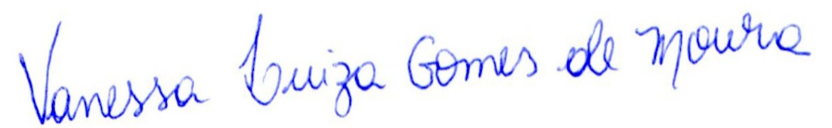

Vanessa Luiza Gomes de Moura
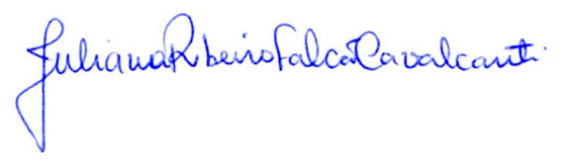

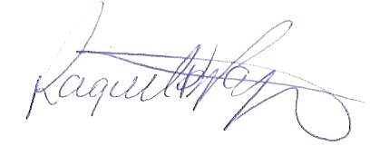
Juliana Ribeiro Falcão Cavalcanti

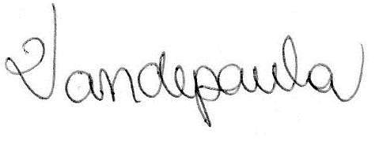
Raquel Bezerra Pajeú

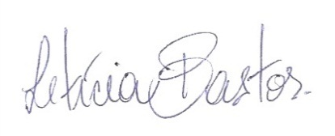
Vandepaula Moraes Campos de Melo

Letícia Lemos Ayres da Gama Bastos
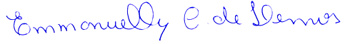

Emmanuelly Correia de Lemos

Recife, 01 de dezembro de 2015.

